Metody Numeryczne – Zad 1

Szymon Nagel S175818 GR.1

# Cel Zadania

Celem zadania było zapoznanie się ze wskaźnikiem giełdowym MACD oraz jego implementacją w języku Python. Przygotowany program wczytuje historyczne dane akcji giełdowych pobranych ze strony internetowej stooq.pl w formacie .csv oblicza na ich podstawie wskaźniki MACD oraz rysuje wszystkie dane w formie wykresów. Ponadto została zaimplementowana symulacja gry giełdowej w oparciu o wcześniej wyliczone dane.

# Wskaźnik giełdowy MACD

Wskaźnik Zbieżności i Rozbieżność Średnich Kroczących (od ang. The Moving Average Convergence Divergence - MACD) jest typem wskaźnika, który jest bardzo powszechnie wykorzystywany w ramach analizy giełdy głównie ze względu uniwersalność oraz swoja prostotę. MACD jest narzędziem śledzącym trendy opartym o średnie kroczące, które wykorzystywane jest do określenia średniej dynamiki i trendu.

MACD łączy w sobie metodę przecięcia dwóch średnich jak i zasady wynikające z oscylatorów. Graficznie wskaźnik ten reprezentowany jest przez dwie linie: linie MACD oraz linię sygnału.

Komponenty MACD:

1. Linia MACD jest obliczana przez odjęcie 26-dniowej EMA (wolniejszej) od 12-dniowej EMA (szybszej). Jest wskaźnikiem, który pomaga określić wzrost lub spadek (dynamikę rynku)
2. Linia Sygnału jest obliczana jako 9-dniowa EMA powstała z linii MACD. Zatem mówi nam panującym trendzie. Jednoczesna analiza linii sygnału i linii MACD może być pomocna w wykrywaniu potencjalnych punktów zwrotnych.

## Wykładnicza średnia ruchoma Wykładnicza średnia ruchoma (EMA, od ang. *exponential moving average*) jest odmianą średniej ważonej, w której znaczenie coraz bardziej odległych w czasie okresów maleje w sposób wykładniczy



Gdzie:

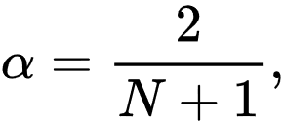

 - ostatnia wartość

- przedostatnia wartość



- wartość sprzed N okresów



- liczba okresów



Jak widać wskaźnik ten jest typu opóźnionego więc nadaje się raczej to inwestycji długoterminowych. Zmniejszenie opóźnienia może natomiast znacząco podnieść i tak już istniejące zakłócenia i przekłamania. Zatem MACD nie jest użyteczny gdy mamy do czynienia ze szybko zmiennym kursem takim jak na przykład Krypto waluty.

# Zastosowanie

Strategia MACD polegająca na jego wykorzystaniu jest dosyć prosta. Sygnały zmiany trendu powstają przez przecięcie linii MACD wraz z linią sygnalną (Signal). Przebicie od dołu linii Signal przez linię MACD generuje sygnał kupna, zaś przebicie od góry generuje sygnał sprzedaży. Jeżeli dojdzie do wygenerowania sygnału kupna znacząco poniżej linii zero, wówczas sygnał ten jest interpretowany jako bardziej wiarygodny. Analogiczna sytuacja jest w przypadku sygnału sprzedaży. Im wyżej od linii zero zostanie wygenerowany sygnał, tym większe prawdopodobieństwo kontynuacji ruchu spadkowego  
  
Prezencja wskaźnika na danych indeksu giełdowego WIG20

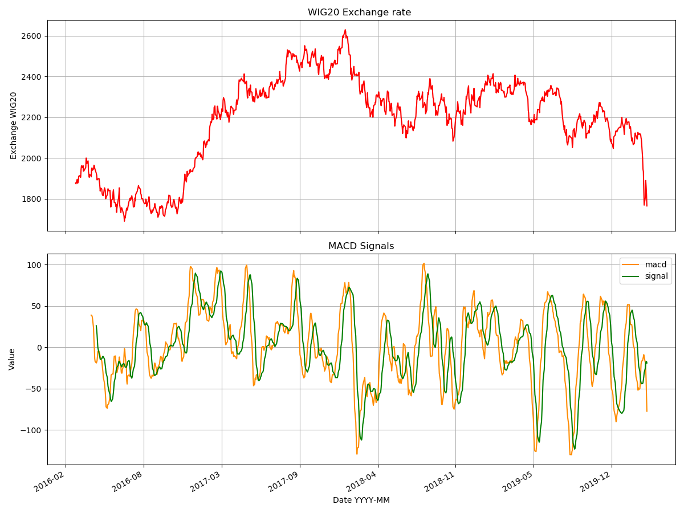

Na przedstawionym wykresie widać wyrazie sposób działania i jego cechy które zostały przedstawione powyżej. Kiedy dochodzi do wybicia i zaczyna się trend, dwie linie wskaźnika oddalają się od poziomu 0 oraz od siebie nawzajem. Wtedy podczas trendu, średnie ruchome (tworzące sygnał MACD) mogą działać jako wsparcie i opór oraz utrzymywać nas w transakcji. Kiedy cena przechodzi pod linie SIGNAL, trend wzrostowy jest zakończony. Analogicznie tyczy się to trendu spadkowego. MACD również może generować sygnały bez pokrycia w rzeczywistości. Dzieje się tak w momencie, gdy linie przetną się w strefie neutralnej (bliskiej linii zero). Na przykład, fałszywym sygnałem pozytywnym jest przecięcie się linii zwiastującej wzrosty ceny, a następnie znaczący spadek ceny.

# Wprowadzenie do %R Williamsa

**%R Williamsa**, lub **%R** – wskaźnik używany w analizie technicznej. Jest oscylatorem, który pokazuje zależność obecnej ceny zamknięcia w relacji do maksymalnej i minimalnej ceny z poprzednich N dni.

{\displaystyle \%R={\frac {cena\ zamkniecia_{dzis}-cena\ maksymalna_{Ndni}}{cena\ maksymalna_{Ndni}-cena\ minimalna_{Ndni}}}\times 100}

Oscylator przyjmuje wartości ujemne, od -100 do 0. Wartość -100 oznacza, że obecna cena zamknięcia jest najniższą z ostatnich N dni, natomiast wartość 0 oznacza, że obecna cena zamknięcia jest maksymalną z ostatnich N dni. Przyjmuje się że wartości wskaźnika poniżej -80 oznaczają wyprzedanie rynku czyli istnieje dużo miejsca na masowe wykupienia tak samo jest z -20 oznaczającego wykupienie rynku.

# Symulacja

Posiadając zgromadzone dane na temat zasady działania i analizy wskaźnika pozostaje zaimplementować najprostszą symulacje automatu giełdowego.

Oto wyniki uzyskane na seriach różnych popularnych akcji również pobranych z Internetu. Przyjęto standardowe wejście czyli działanie na całym okresie, ilości jednostek na początek równej 1000 oraz sprzedaż wszystkich aktywów w ostatnim dniu okresu następnie dzieląc i wyliczając procent zysku/strat względem początku by móc ocenić działanie symulacji.

|  |  |  |
| --- | --- | --- |
| Nazwa | Wynik | Różnica |
| WIG20 | 90,59% | -9,41% |
| BFT | 154,19% | 54,19% |
| CDR | 192,67% | 92,67% |
| JSW | 50,55% | -49,45% |
| KGH | 152,58% | 52,58% |
| KTY | 82,24% | -17,76% |
| LPP | 180,19% | 80,19% |
| MBK | 129,22% | 29,22% |
| NEU | 94,37% | -5,63% |
| PKN | 78,10% | -21,90% |
| 11B | 294,58% | 194,58% |
| WWL | 73,03% | -26,97% |
| PKO | 148,76% | 48,76% |
| PEO | 107,70% | 7,70% |
| PGE | 74,33% | -25,67% |
| CCC | 121,41% | 21,41% |
| LTS | 96,85% | -3,15% |
| OPL | 110,98% | 10,98% |
| GPW | 127,79% | 27,79% |
| MIL | 94,34% | -5,66% |
| ŚREDNIA | 122,72% | 22,72% |
| MEDIANA | 109,34% | 9,34% |

Jak widać rezultaty są różne w zależności od charakterystyki danego kursu. Rozbieżność jest tutaj całkiem spora bowiem dochodzi ona nawet do różnicy rzędu prawie 300% względem początku. Na ogół jednak widać że symulacja w wyniku inwestycji długoterminowych osiąga średnio zysk na poziomie 22% wydaje się to więc być bardzo dobrym wynikiem.

Warto jednak zwrócić uwagę na fakt iż wyniki te bardzo zależą od pewnych stałych jakie przyjmiemy w naszej symulacji na przykład ustawiając limit transakcji tygodniowych, zwiększając wymagany odchył sygnału od linii 0. Możemy w ten sposób zmniejszyć zysk ale graniczyć straty czy dostosowywać program pod konkretną dynamikę, pogarszając tym samym wyniki w reszcie charakterystyk. Dodatkowo bardzo trudno wykorygować algorytm na takiej ilości danych bowiem niektóre akcje znacznie zawyżają średnią dlatego została dodana mediana tych wyników aby móc wypośrodkować wszystkie przypadki i wprowadzić większą dynamikę na wyjściu informującą o użyteczności algorytmu

# Propozycja ulepszonego algorytmu

Przedstawiony wyżej podstawowy algorytm wydaje się być nawet użyteczny jednak z pewnością jest on nieidealny i posiada sporo wad. Aby część z nich ograniczyć zaproponowałem jego ulepszoną wersję. Nowy algorytm predykcji gry giełdowej oprócz podstawowego wskaźnika MACD zakłada korzystanie z dodatkowego wskaźnika %R Williamsa.   
Sygnał kupna nie jest teraz wyznaczany wyłączenie poprzez przecięcie sygnałów MACD ale dodatkowo sprawdzany jest stan wyprzedania rynku jeżeli jest on duży oznacza to że istnieje duża szansa że ceny „chcą” poszybować w górę i prawdopodobnie niedługo to się stanie. Dzięki temu część fałszywych sygnałów może zostać wyeliminowana.

|  |  |  |
| --- | --- | --- |
| Nazwa | Wynik | Różnica |
| WIG20 | 102,74% | 2,74% |
| BFT | 90,33% | -9,67% |
| CDR | 183,96% | 83,96% |
| JSW | 23,93% | -76,07% |
| KGH | 233,76% | 133,76% |
| KTY | 157,09% | 57,09% |
| LPP | 122,66% | 22,66% |
| MBK | 222,58% | 122,58% |
| NEU | 125,11% | 25,11% |
| PKN | 94,49% | -5,51% |
| 11B | 325,77% | 225,77% |
| WWL | 86,27% | -13,73% |
| PKO | 182,12% | 82,12% |
| PEO | 113,05% | 13,05% |
| PGE | 50,48% | -49,52% |
| CCC | 33,23% | -66,77% |
| LTS | 180,71% | 80,71% |
| OPL | 129,67% | 29,67% |
| GPW | 119,76% | 19,76% |
| MIL | 78,30% | -21,70% |
| ŚREDNIA | 132,80% | 32,80% |
| MEDIANA | 121,21% | 21,21% |

Jak widać w porównaniu z poprzednim algorytmem ten poradził sobie znacznie lepiej bo aż o 10 punktów procentowych więcej średnio udało mu się zdobyć. Biorąc pod uwagę fakt że jest to tylko prosta filtracja tych sygnałów algorytm wydaję się być bardzo obiecujący, a ulepszenie warte zastosowania.

# Podsumowanie

**Przemyślenia końcowe**

MACD jako wskaźnik analizy technicznej wydaję się być jednym z bardziej użytecznych z szerokiej gamy dostępnych narzędzi. Nie tylko dlatego, że jest stosunkowo łatwy w użyciu, ale także dlatego, że jest dość skuteczny w identyfikacji zarówno trendów rynkowych, jak i dynamiki rynku. Jednak jak większość wskaźników MACD nie zawsze jest w 100% dokładny i może dostarczać wielu fałszywych i mylących sygnałów - zwłaszcza w odniesieniu do zmiennych aktywów na małym przedziale czasu (takich jak kryptowaluty). Dlatego nie jest on wskaźnikiem pewnym i w celu minimalizacji negatywnych aspektów tego wskaźnika powinno się go raczej stosować wraz z innymi wskaźnikami które by analizowały rynek i modyfikowały zasadę działania MACD.